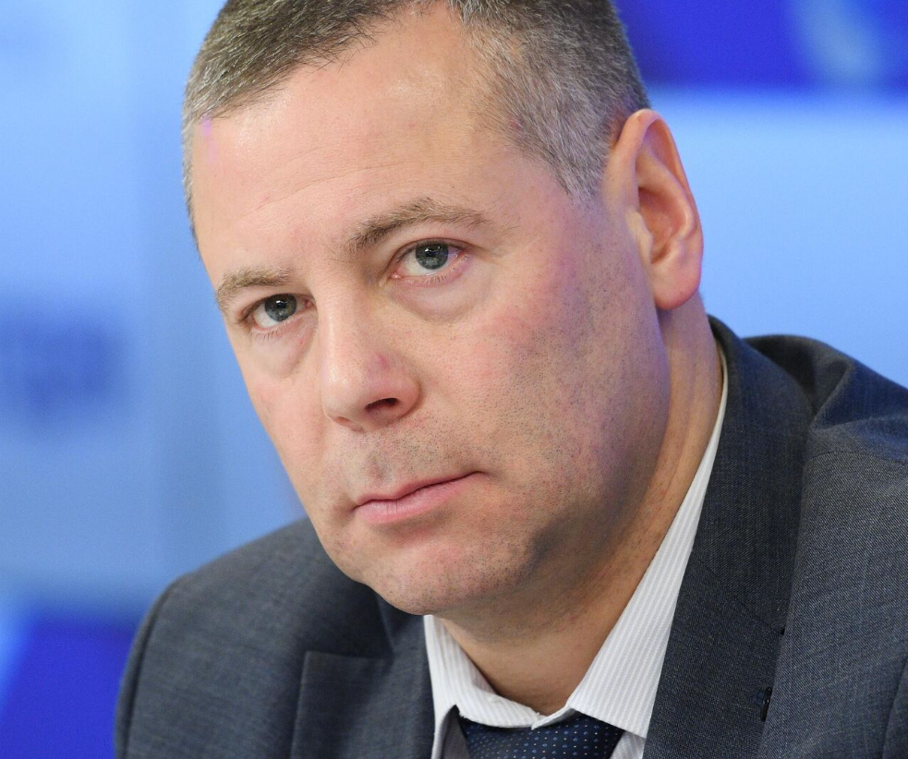
Губернатор Ярославской области

Евраев Михаил Яковлевич

В должности с 12 октября 2021 г.
Дата рождения: 21 апреля 1971 г. Место рождения: г. Ленинград

Образование:
Высшее: 1993 г., Ленинградский Финансово-Экономический институт, экономист; 1999 г., Санкт-Петербургский государственный университет, юрист
Государственные награды: медаль ордена “За заслуги перед Отечеством” II степени (2008 г.); благодарность Правительства Российской Федерации (2011 г.)

Трудовая деятельность:
1988-1993 токарь, завод им. М.И. Калинина, г. Ленинград, боец стройотряда на Южно-Сибирском участке БАМа, сотрудник вневедомственной охраны Василеостровского района, г. Санкт-Петербург.
1993-2000 эксперт, руководитель финансово-юридического управления, директор по экономике и финансам в коммерческих организациях г. Санкт-Петербург.
2000-2004 руководитель направления по разработке социально-экономических программ Центра политических и экономических исследований (ЭПИцентр).
2004-2007 начальник управления Федеральной антимонопольной службы России по контролю и надзору в области недвижимости, локальных монополий и ЖКХ.
2007-2012 начальник управления Федеральной антимонопольной службы России по контролю за размещением государственного заказа.
2012-2012 заместитель министра регионального развития Российской Федерации.
2012-2018 заместитель министра связи и массовых коммуникаций Российской Федерации.
2018-2021 заместитель руководителя Федеральной антимонопольной службы России
2021-2022 временно исполняющий обязанности Губернатора Ярославской области
2022-н/вр. С 11 сентября 2022 года Губернатор Ярославской области

